**ANOTAÇÕES DO CAPÍTULO 02**

Na Classe **Instituicao**, criar as strings **nome** e **endereço**:

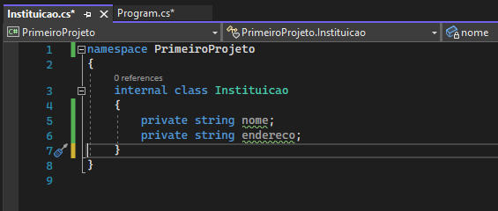

Na classe **Program.cs**, que é o principal, fazer uma referência direta à variável **nome** definida na classe **Instituicao**.

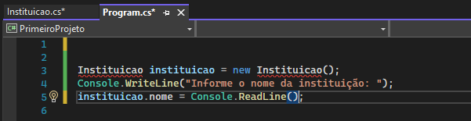

**MENSAGEM DE ERRO**:

“Instituicao.nome é inacessível devido ao seu nível de proteção”

Um campo de uma classe não pode ser acessado diretamente de seus objetos, pois, para isto, precisamos de métodos que ofereçam este serviço.

Implementação do método **Nome**

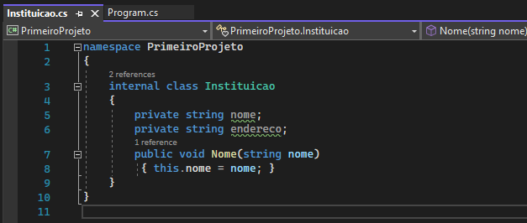

Utilização do método **Nome**, na classe Program.cs

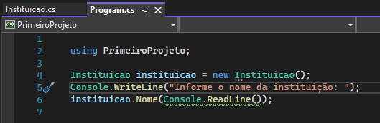

**OBSERVAÇÃO**

* Foi feito um método para a atribuição do valor.
* É necessário mais um método para a recuperação do valor.
* Neste caso seriam necessários dois métodos para que um único campo pudesse ter o seu valor atribuído e recuperado.

**CAMEL CASE**

é a denominação em [inglês](https://pt.wikipedia.org/wiki/L%C3%ADngua_inglesa) para a prática de escrever as palavras compostas ou [frases](https://pt.wikipedia.org/wiki/Frases), onde cada palavra é iniciada com [maiúsculas](https://pt.wikipedia.org/wiki/Mai%C3%BAscula) e unidas sem espaços.[[1]](https://pt.wikipedia.org/wiki/CamelCase#cite_note-Richards-1) É um padrão largamente utilizado em diversas [linguagens de programação](https://pt.wikipedia.org/wiki/Linguagens_de_programa%C3%A7%C3%A3o), como [Java](https://pt.wikipedia.org/wiki/Java_(linguagem_de_programa%C3%A7%C3%A3o)), [C#](https://pt.wikipedia.org/wiki/C_Sharp), [Ruby](https://pt.wikipedia.org/wiki/Ruby_(linguagem_de_programa%C3%A7%C3%A3o)), [PHP](https://pt.wikipedia.org/wiki/PHP) e [Python](https://pt.wikipedia.org/wiki/Python), principalmente nas definições de [classes](https://pt.wikipedia.org/wiki/Classe_(programa%C3%A7%C3%A3o)) e [objetos](https://pt.wikipedia.org/wiki/Objeto_(ci%C3%AAncia_da_computa%C3%A7%C3%A3o)).[[2]](https://pt.wikipedia.org/wiki/CamelCase#cite_note-2)[[3]](https://pt.wikipedia.org/wiki/CamelCase#cite_note-3) Pela sua associação com [tecnologia](https://pt.wikipedia.org/wiki/Tecnologia), o marketing se apropriou dessa maneira de escrever, injetando certo ar de "tecnologia" nos produtos assim nomeados: [iPod](https://pt.wikipedia.org/wiki/IPod), [eBay](https://pt.wikipedia.org/wiki/EBay), [GameCube](https://pt.wikipedia.org/wiki/GameCube), [OpenOffice.org](https://pt.wikipedia.org/wiki/OpenOffice.org), [StarCraft](https://pt.wikipedia.org/wiki/StarCraft" \o "StarCraft), dentre outros.

A provável origem do termo é a semelhança do contorno de expressões CamelCase, onde as letras em maiúsculo "saltam" no meio das minúsculas como corcovas de um [camelo](https://pt.wikipedia.org/wiki/Camelo).

**SOLUÇÃO**

Nos casos de campos com acesso de escrita e leitura

namespace PrimeiroProjeto

{

internal class Instituicao

{

public string Nome { get; set; }

public string Endereco { get; set; }

}

}

Transformar a declaração do campo em declaração de PROPRIEDADE. Nome e Endereco por convenção passão a ser grafados com letras maiúsculas.

OBSERVAÇÃO

Atribuição de valor à propriedade:

namespace PrimeiroProjeto

{

internal class Instituicao

{

public string Tipo { get;} = “Ensino Superior”

}

}

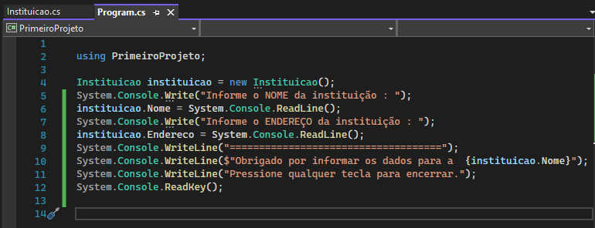**IMPLEMENTAÇÃO FINAL DO EXEMPLO DO CAPÍTULO-02**

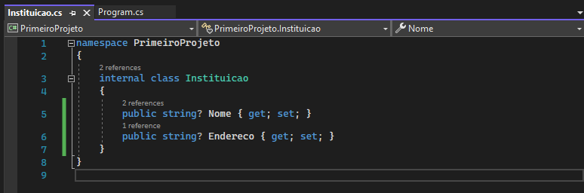

**FIM DO CAPÍTULO 02**